Hòa Thượng Thích Thiền Tâm ngồi mà vãng sanh
Xét công hạnh, Ðại sư không những chỉ giáo hóa bằng ngôn giáo mà còn bằng cả thân giáo. Bao nhiêu người nhờ vào những tác phẩm của ngài hay được gặp gỡ ngài mà được lợi lạc nơi pháp môn Tịnh độ. Ðiểm qua những dịch phẩm và trước tác của ngài, điểm nổi bật là một trình độ Phật học uyên thâm, một mức độ hiểu biết sâu xa các nền triết học ngoài Phật giáo được trình bày bằng một văn pháp giản dị, chính xác, trong sáng, trau chuốt, nhẹ nhàng, thanh thoát, bóng bảy nhưng không hoa mỹ, cầu kỳ, ý tứ thâm trầm nhưng dễ hiểu.
Thượng Nhân pháp danh Trí Hiền, pháp tự Thiền Tâm, biệt hiệu Vô Nhất, bút hiệu Liên Du, thế danh là Nguyễn Nhựt Thăng, sanh năm Ất Sửu (1926) tại làng Bình Xuân, quận Hòa Ðồng, tỉnh Gò Công. Là con thứ mười của cụ Nguyễn Văn Hương, một bậc túc Nho, và cụ bà Giác Ân Trần Thị Dung. Trong khi mang thai Ðại sư, cụ bà đột nhiên chăm lo làm công quả tại ngôi chùa nhỏ trong làng. Có lẽ đó là do phước nghiệp của Ðại sư chiêu cảm nên điều này.
Từ thuở nhỏ, Ðại sư đã không thích chạy giỡn, chơi đùa mà thường thích thắp hương, bái xá, và theo thân phụ học chữ Nho. Ðến năm lên chín tuổi, Ðại sư đã có thể đọc trôi chảy các sách Nho học như Tứ Thư, các bộ truyện Tàu và viết chữ Hán khá lưu loát. Song song với việc học chữ Hán, Ðại sư còn học tiếng Pháp và chữ Quốc Ngữ.
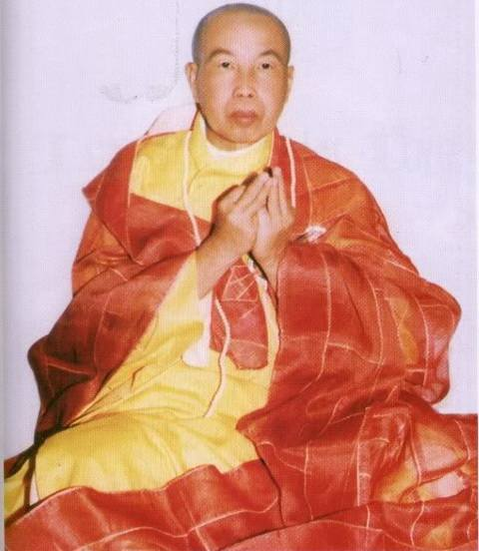
Hòa thượng Thích Thiền Tâm (1926-1992)
Từ năm lên bảy tuổi, nhân mục kích cái chết rất trẻ của một thiếu niên trong xóm, Ðại sư đã bắt đầu có những ưu tư về lẽ sống chết. Vào khoảng năm 1935, lúc lên mười tuổi, trong lúc đang cắt cỏ ruộng với thân phụ, chợt Hòa Thượng Phật Ấn, trụ trì chùa Vĩnh Tràng (Mỹ Tho), đi ngang. Ðại sư liền chạy tới ba lượt đảnh lễ Hòa thượng. Hòa thượng liền huyền ký về sau đứa trẻ kỳ lạ này sẽ xuất gia và nhắc nhở gia đình không nên ngăn cản.
Cuối năm 1937, sau khi hoàn tất bậc tiểu học, Ðại sư xin phép cha lên Mỹ Tho, ngụ tại chùa Vĩnh Tràng để tiếp tục học chữ và đông y. Chính trong thời gian này, Ðại sư đã tận dụng thời gian rảnh rỗi để tự trau dồi nội điển cũng như tham học Phật pháp với bổn sư Hòa thượng Phật Ấn. Hòa thượng đặt cho pháp danh cho Ðại sư là Trí Hiền. Do cơ duyên, Ðại sư cũng được học theo nghề thuốc với một vị đông y sĩ nổi tiếng ở Mỹ Tho thời đó là thầy Tế An Ðường và các vị đại phu nổi tiếng khác.
Ðến năm 1943, Ðại sư đã lấy được bằng Thành Chung (tương đương Trung học Ðệ nhất Cấp sau này). Trở về quê nhà, Ðại sư vừa hốt thuốc cho thân mẫu đang lâm bệnh vừa giảng dạy Phật pháp cho song thân và người anh thứ năm. Dưới sự khuyến hóa của Ðại sư, gia đình ngài đã biết thờ Phật và tu niệm.
Năm 1945, sau khi cầu thỉnh xin xuất gia không được song thân chấp nhận, ngài đã lén trốn đi, tìm đến chùa Sắc Tứ Linh Thứu ở Xoài Hột để xin xuất gia với Hòa Thượng thượng Thành hạ Ðạo. Ðại sư được thọ Sa Di giới với pháp tự là Thiền Tâm.
Nhận thấy Sa di Thích Thiền Tâm sẽ là một bậc long tượng cho Phật giáo Việt Nam sau này, Hòa thượng Linh Thứu đã thuyết phục Ðại sư lên Sài Gòn, tìm đến Hòa thượng viện chủ Tổ Ðình Ấn Quang thượng Thiện hạ Hòa để xin gia nhập Phật học viện Liên Hải (chùa Sùng Ðức) hầu thụ học chương trình Trung đẳng Phật học từ năm 1948 đến năm 1950.
Năm 1950, Ðại sư thọ Cụ Túc giới và cầu pháp nơi Viện chủ Tổ đình Ấn Quang kiêm đốc giáo Phật học đường Nam Việt là Hòa thượng Thiện Hòa. Khi chương trình Cao đẳng Phật học khóa 1 được khai giảng, do thành tích học tập xuất sắc, Ðại sư được chọn vào lớp Tăng sinh đầu tiên. Dù chỉ mới 24 tuổi, Ðại sư đã được ban giáo thọ tin cậy, giao đảm nhiệm chức vị Tri Chúng (tức là trưởng tràng). Trong quá trình học tập, Ðại sư luôn nổi bật về mọi phương diện học vấn, tài đức, khả năng, thiện chí.
Khi khóa học hoàn tất vào năm 1954, trong số hơn 100 học tăng, chỉ có 13 vị được tốt nghiệp, Ðại sư được xếp hạng Tối Ưu. Sau khi tốt nghiệp, Ðại sư được ban giảng sư Phật học đường Nam Việt giao trách nhiệm hoằng dương Tịnh độ. Ðại sư đã khẩn nài các vị tôn túc cho ngài được nhập thất chuyên tu Tịnh độ một thời gian để có thể hoàn thành trọng trách ấy; nhưng các vị tôn sư chỉ hứa khả cho ngài nhập thất trong một thời gian ngắn và phải xuất quan bất cứ khi nào Giáo hội cần đến ngài.
Trở về Mỹ Tho, Ðại sư lập cốc tại Cái Bè để chuyên tu Tịnh nghiệp suốt năm năm (1955-1960). Trong thời gian ẩn cư này, dù gặp nhiều chướng duyên khảo đảo, Ðại sư vẫn tinh cần tu tập, đồng thời biên dịch hai tác phẩm quan trọng làm tư lương cho Tịnh độ học nhân Việt Nam:
* Trích tuyển những bài văn quan trọng trong cuốn Ấn Quang Văn Sao, soạn thành tác phẩm Lá Thư Tịnh Ðộ (hoàn tất năm 1956) nhằm phá nghi, hóa đạo chúng sanh tin tưởng, hành trì Tịnh nghiệp.
* Soạn thuật bộ Tịnh Ðộ Tân Lương, 2 quyển, dày 800 trang để chỉ dạy cặn kẽ sự lợi ích thiết thực của pháp môn Tịnh độ cũng như cách thức tu hành sao cho xứng hợi với từ bi nguyện hải của đức Từ Phụ Di Ðà.
Từ năm 1960-1962, Thượng Nhân tiếp tục nhập thất tịnh tu tại Vang Quới (Bến Tre) và soạn thuật những tác phẩm quan trọng sau đây như Hương Quê Cực Lạc, Tịnh Ðộ Thập Nghi Luận, Tịnh Ðộ Pháp Nghi. Tiếp đó, trong thời gian nhập thất tịnh tu tại tịnh thất Giác Duyên (Chợ Gạo, Mỹ Tho), ngài đã phiên dịch kinh Phật Thuyết Thiện Ác Nhân Quả Báo Ứng theo thể văn vần và soạn thuật bộ Quán Vô Lượng Thọ Sớ Sao. Ðây là một công trình đặc sắc tổng hợp các ý kiến phán giáo và chú giải kinh Quán Vô Lượng Thọ của các vị Tổ dư lỗi lạc như Thiên Thai Trí Giả, Linh Chi Nguyên Chiếu, Liên Tông Nhị Tổ Thiện Ðạo v.v…
Năm 1963, sau cơn pháp Nạn, viện Trung đẳng Chuyên biệt Phật học được thành lập để đào tạo tăng tài tại chùa Huệ Nghiêm (Phú Lâm, Sài Gòn). Hòa thượng Thiện Hoa đã triệu Ðại sư về Sài Gòn giữ chức Viện trưởng kiêm Ðốc giáo với sự phụ tá của hai vị Thượng tọa Bửu Huệ và Thanh Từ. Học viện sau được đổi tên thành Viện Cao đẳng Phật học Huệ Nghiêm. Ðể việc đào tạo được toàn diện, Ðại sư đã quyết định mở thêm việc học ngoại điển theo chương trình văn hóa phổ thông theo quy định của Bộ Giáo dục. Ngoài việc giảng dạy tại Huệ Nghiêm, Ðại sư còn được cung thỉnh làm giảng sư giảng dạy môn Duy Thức cho Phân khoa Phật học của Viện Đại học Vạn Hạnh và làm giáo thọ cho các ni trường Dược Sư và Từ Nghiêm.
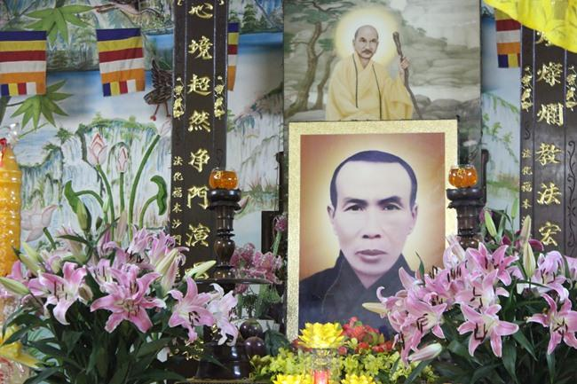
Tuy rất bận rộn, Hòa thượng vận tiếp tục soạn thuật các tác phẩm quan trọng sau đây: Phật Học Tinh Yếu, Niệm Phật Thập Yếu, Duy Thức Học Cương Yếu, Ðại Bi Tâm Ðà Ra Ni (Ðại Chánh Tạng, quyển 20, kinh số 1060, bản Hán dịch của ngài Già Phạm Ðạt Mạ). Riêng cuốn Niệm Phật Thập Yếu là một tác phẩm cực quý cho hành giả Tịnh nghiệp, luận về mọi phương diện sự lý của pháp Trì Danh Niệm Phật, cách thức tu tập, ngăn ngừa chướng duyên cho hành giả Tịnh độ. Vì thế, tác phẩm này đã liên tục được tái bản, tục ấn. Ngay cả Tịnh Tông Học Hội Ðài Loan cũng đã trùng ấn tác phẩm này với số lượng lớn (10.000 cuốn).
Tiếc thay, Ðại sư đảm nhận trách nhiệm đào tạo tăng tài cho Giáo hội nhằm ngay thời kỳ đấu tranh kiên cố của thời mạt pháp. Ngay trong số những học tăng đang theo học tại Huệ Nghiêm, không ít vị đã bị lôi cuốn vào những cuộc đấu đá, sách động nhằm tranh giành quyền lực vô bổ. Chủ trương chuyên tâm nghiên cứu Phật học, tuyệt đối không tham gia vào những cuộc tranh chấp thế tục khoác mỹ hiệu bảo vệ đạo pháp của Hòa thượng bị chống đối và ngài bị chỉ trích là khiếp nhược, cầu an, thiếu tinh thần tương trợ để tăng thêm “sức mạnh” cho Phật Giáo Việt Nam!
Nhận thấy không thể làm gì khác hơn được để vãn hồi tình trạng hỗn loạn nay biểu tình, mai tuyệt thực chống đối chính phủ được cầm đầu bởi những tăng sĩ hoạt đầu đầy tham vọng thời ấy, Ðại sư đành chọn con đường từ nhiệm để kết thất ẩn tu. Năm 1967, nhân một người tục gia đệ tử là Minh Thiện đến thăm và nhắc đến ấp địa danh Phú An, thấy địa danh này phù hợp với lời tiên triệu của cố Bổn sư mình trong giấc mộng nên vào tháng 12 năm đó, Hòa thượng đã quyết chí tạ từ Hòa thượng Phó Tăng thống Thiện Hòa để xin về Ðại Ninh ẩn tu, giao Phật học Viện Huệ Nghiêm lại cho Thượng tọa Bửu Huệ quản trị. Tuy vậy, Ðại sư vẫn phải lưu Học viện một thời gian để giúp đỡ Thượng tọa Bửu Huệ theo lời yêu cầu của Hòa thượng Phó Tăng Thống. Mãi đến năm 1968, việc xây cất Hương Quang tịnh thất ở Phú An đã xong, Hòa thượng liền chính thức ẩn tu vào năm 43 tuổi!
Ðại Ninh là một vùng hoang vu nằm cách quốc lộ 20 chừng ba cây số, cạnh sông Ðại Ninh thuộc khu vực thủy điện Ða Nhim. Hương Quang tịnh thất được dựng trên một vùng đất hoang vu toàn gò mối, rắn rết thuộc thôn Ðại Ninh, thôn Phú An, xã Phú Hội, quận Ðức Trọng, tỉnh Lâm Ðồng. Thôn Phú An chỉ có chừng 50 nhà và chỉ có 10 nhà là người Kinh. Hương Quang tịnh thất chỉ là một căn thất nhỏ lớn chừng 2 phòng ngủ gồm 2 tầng: tầng trên để thờ Phật, tầng dưới để ở và làm việc. Về đây, Ðại sư chỉ lo chuyên tu trì niệm, rảnh rỗi thì làm vườn, dọn rẫy. Ðức hạnh của sư đã cảm nhiều loài dị loại đến nghe kinh, hộ thất. Hòa thượng đã thực hành pháp Du Già Thí Thực để hồi hướng công đức đến cho chúng. Theo các đệ tử của ngài, những loài linh xà thường hiện thân trong giấc mộng xin quy mạng, thọ giới. Hòa thượng đều hoan hỷ lập đàn truyền giới cho họ.
Tuy đã quyết chí ẩn lánh thế tục, nhưng tứ chúng vẫn mến mộ đức hạnh của một bậc cao tăng đức hạnh nên lần lượt đổ dồn về Ðại Ninh lập thất tu học. Chỉ trong vòng một năm từ 1969 đến 1970, vùng Ðại Ninh hoang vắng đã trở thành một “làng tu” nổi tiếng ở Lâm Ðồng. Do tứ chúng vân tập quá đông đảo, chẳng đặng đừng, Ðại sư phải xuất quan theo lời thỉnh cầu của mọi người để lãnh đạo công việc kiến thiết một tu viện cho tứ chúng có nơi an cư tu học. Nhờ phước lực của Hòa thượng, một đại đội công binh chịu trách nhiệm tu bổ kiều lộ trong vùng đã hoan hỷ đứng ra góp phần xây cất tu viện.
Ðầu năm 1971, Hương Nghiêm tịnh viện được hoàn thành, trở thành đạo tràng Tịnh độ đầu tiên trong vùng. Cuối năm 1971, Ðại sư giao việc quản trị Hương Quang Tịnh thất và Hương Nghiêm Tịnh viện cho đại chúng quản trị để nhập thất vĩnh viễn tại Phương Liên tịnh xứ ở gần đó. Hòa thượng dành trọn thời gian để tụng niệm, quán tưởng, lễ bái, dịch thuật. Trong thời gian này, Ðại sư đã phiên dịch các tác phẩm quan trọng sau đây: Phật Ðảnh Tôn Thắng Ðà Ra Ni (Ðại Chánh Tạng quyển 19, kinh số 967), Ðại Nhựt Kinh Sớ (do ngài Nhất Hạnh trứ tác, Ðại Chánh Tạng quyển 39, kinh số 1796 gồm 20 quyển), Mấy Ðiệu Sen Thanh (lược dịch Tịnh Ðộ Thánh Hiền Lục), chú giải 100 bài kệ Niệm Phật của Tổ Triệt Ngộ, Liên Tông Thập Tam Tổ, Tam Bảo Cảm Ứng Yếu Lược Lục, Nhơn Quả Luân Hồi Tạp Lục Ký, Tây Phương Nhật Khóa và nhiều bản kinh Mật tông quý giá khác.
Tháng Giêng năm 1989, nhận biết thân mẫu mình sắp mãn phần, Hòa thượng đã cho người đón mẹ lên Phương Liên Tịnh xứ để dùng phương tiện thiện xảo khuyến hóa mẹ nhất tâm niệm Phật. Ngày mồng 2 tháng 5, cụ bà đến chào từ biệt Hòa thượng để đi xa. Biết mẹ đã biết trước ngày quy tịch, ngày hôm sau, Hòa thượng đã nhóm chúng hộ niệm cho cụ. Ðến 12 giờ trưa ngày 3 tháng 5, cụ bà đã ngỏ lời chào vĩnh biệt và thoát hóa trong tiếng niệm Phật của đại chúng, thọ 98 tuổi.
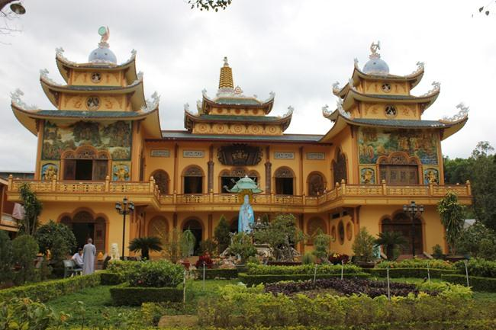
Phương Liên Tịnh xứ

Kể từ năm 1989, thân tứ đại của Ðại sư đã không điều hòa, nhưng Ðại sư cương quyết khước từ bao lượt thỉnh cầu về Sài Gòn chữa bệnh của các môn đồ. Dù thân bịnh trầm kha, Ðại sư luôn tinh tấn và tùy cơ nhiếp hóa chúng sanh không mệt mỏi. Mồng Hai tháng Tám năm 1992, biết trước ngày vãng sanh, Hòa thượng đã viết di chúc dặn dò hậu sự và chính thức chỉ định Ni sư Thanh Nguyệt làm trưởng tử và là người chịu trách nhiệm chính lo liệu hậu sự cho Ðại sư vào ngày 12 tháng 10 năm 1992 để tránh những tranh chấp có thể xảy ra sau khi Hòa thượng viên tịch.
Trong di chúc, Hòa thượng dặn các môn nhân hoặc bỏ xác ngài trong rừng hoặc quăng xuống vực thẳm để thí cho các loài chim, thú, thủy tộc; hoặc bó chiếu chôn sâu, khỏa bằng, trên trồng thơm chuối. Cùng lắm là đóng sơ mấy tấm gỗ tạp, trong độn lá chuối, trên để tấm pháp y, xây ngôi mồ cỏ đơn sơ. Trên mộ, dựng tấm bia: “Bất huệ nạp tăng Thích Thiền Tâm hiệu Vô Nhất mai cốt xứ” (Chỗ vùi xương của ông sư thiếu trí huệ là Thích Thiền Tâm hiệu Vô Nhất).
Ðêm 20 rạng 21 tháng 11 năm Nhâm Thân 1992, Ðại sư trì niệm suốt buổi trước bàn Phật. Ðến 3 giờ sáng, sư sai ni sư thị giả triệu đại chúng nhập thất hộ niệm. Ðại sư thay y hậu tề chỉnh, an tọa ngồi niệm Phật giữa tiếng hộ niệm tha thiết của đại chúng. Ðại sư an ủi:
- Hãy bình tâm lại, đừng có khóc nữa. Ta được về Tây là điều hân hạnh, các con hãy theo đó mà cố gắng niệm Phật chuyên cần. Nếu được như vậy, ắt một ngày kia sẽ cùng hội ngộ nhau nơi miền An Dưỡng.
Rồi ngài đọc kệ thị tịch:
Ðời ta chí gởi chốn Liên Trì
Trần thế vinh hư sá kể gì
Bốn tám năm dài chuyên lễ niệm
Mừng nay được thấy đức A Di.
Nói xong, Ðại Sư yên lặng nhập định. Ðến 6 giờ 15 phút, Ðại sư bỗng mở mắt, chắp tay nói:
- Ta đi đây! Ðại chúng nên bảo trọng.
Rồi tay vẫn kết ấn Di Ðà định, an nhiên tọa hóa quy Tây ngay trên bản tọa. Ðại sư thọ 68 tuổi đời, 48 tuổi đạo, hạ lạp 42.
Lễ di quan, nhập tháp hoàn tất vào khoảng 8 giờ sáng ngày 25 tháng 11 năm Nhăm Thân (tức 18 tháng 12 năm 1992). Trong lễ khai mộ vào ngày 21 tháng 12, 1992, đại chúng thấy có một cặp rắn vàng óng bò đến nằm trước mộ một lúc lâu, rồi ngẩng đầu, gật đầu chào ni sư Thanh Nguyệt ba lần trước khi bò mất dạng. Theo các môn nhân, đó là cặp vợ chồng rắn đã từng quy y với Hòa thượng trước kia. Ðại Sư có lưu lại một kim cang nha xỉ xá lợi (tức là một cái răng rất chắc chắn, sáng đẹp, không ai cưa cắt nổi).
Xét công hạnh, Ðại sư không những chỉ giáo hóa bằng ngôn giáo mà còn bằng cả thân giáo. Bao nhiêu người nhờ vào những tác phẩm của ngài hay được gặp gỡ ngài mà được lợi lạc nơi pháp môn Tịnh độ. Ðiểm qua những dịch phẩm và trước tác của ngài, điểm nổi bật là một trình độ Phật học uyên thâm, một mức độ hiểu biết sâu xa các nền triết học ngoài Phật giáo được trình bày bằng một văn pháp giản dị, chính xác, trong sáng, trau chuốt, nhẹ nhàng, thanh thoát, bóng bảy nhưng không hoa mỹ, cầu kỳ, ý tứ thâm trầm nhưng dễ hiểu. Có nhiều đoạn Ðại sư chỉ dịch ý để cho hàng hậu học dễ lãnh hội được ý nghĩa của từng văn bản cổ thay vì bám chặt theo mạch văn khiến cho người đọc có cảm giác những tác phẩm ấy vừa được viết ngay trong thời đại này, thay vì đã được viết ra vào thời Ðường, thời Tống cách đây cả ngàn năm.
Có đọc những dịch phẩm ấy, ta mới thấy kiến văn của Ðại sư vô cùng quảng bác, không những chỉ đọc hết những kinh điển Tịnh độ trong Ðại Tạng và Tục Tạng, Ðại sư còn đọc rất nhiều tác phẩm Tịnh độ cận đại nữa. Tuy chuyên chú nơi Tịnh độ, Ðại sư vẫn bác lãm các kinh điển của chư Tông, mà điển hình nhất là Ðại sư đã được cung thỉnh dạy môn Duy Thức cho học tăng và sinh viên ngành Phật học tại Ðại học Vạn Hạnh khi còn rất trẻ.
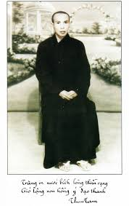
Không những là một vị tôn sư của Tịnh độ, Vô Nhất Thượng Nhân còn là một hành giả thành tựu trong Kim Cang Thừa. Tuy chỉ dùng Mật chú làm trợ hạnh để hỗ trợ cho Tịnh nghiệp, Ðại sư đã đạt những thành tựu lớn lao trong Mật tông. Rất nhiều hành giả Mật tông được pháp ích khi đến cầu học với ngài. Qua những dẫn giải thi thoảng đây đó trong các tác phẩm giảng dạy về Tịnh độ, ta thấy Vô Nhất Thượng Nhân là một trong số rất ít những Đại sư thâm hiểu tột cùng giáo pháp phức tạp, vi diệu của Ðông Mật, nhất là hai hệ thống giáo nghĩa Kim Cang và Thai Tạng.
Cùng với A Xà Lê thượng Viên hạ Ðức, Ðại sư Thiền Tâm được xưng tụng là tối thượng Kim Cang A Xà Lê của Mật tông Việt Nam. Khi chọn các bản kinh Mật tông để dịch, Hòa thượng cũng thận trọng chọn lấy những bản hoàn chỉnh nhất để dịch và chú giải tỉ mỉ khiến cho dịch phẩm của ngài dễ hiểu, dễ thực hành, vượt xa các dịch phẩm của những vị hoằng truyền Mật tông khác.
Thị hiện chỉ 68 năm trên cõi trần gian này và thực sự hành hóa chỉ 42 năm nhưng Ðại sư đã đóng góp rất lớn lao vào kho tàng văn hóa Phật giáo Việt Nam. Chỉ bằng những tác phẩm của mình, Ðại sư đã hóa độ bao nhiêu tứ chúng hữu duyên, huống hồ là những ai có cơ duyên gặp gỡ, đích thân lãnh thọ sự giáo hóa của ngài. Thế mà, Ðại sư vẫn khiêm tốn chỉ xưng mình là Vô Nhất, lấy ý từ câu “Nhất sự vô thành, thân tiệm lão” (không có chuyện gì làm cho ra hồn hết mà thân đã già dần mất rồi). Ðức hạnh, phong thái khiêm tốn ấy càng làm cho tứ chúng ngưỡng mộ, khâm kính. Ngưỡng mong hàng phật tử Việt Nam ta sẽ luôn được giác linh ngài thầm gia hộ, dìu dắt để cùng được hội ngộ chốn Lạc Bang.
Theo "Vô Nhất Ðại Sư Thích Thiền Tâm, một cao tăng cận đại của Bảo Ðăng do chùa Pháp Hoa ấn hành".

